Bileşik Kapların Tanıtılması
DENEYİN ADI: Bileşik Kapların Tanıtılması

DENEYİN AMACI: Bileşik kapları tanımak ve bileşik kaplardaki sıvıların basıncını gözlemek.

HAZIRLIK SORUSU:
Bileşik kaplar günlük hayatımızda nerelerde kullanılmaktadır? Araştırınız.

KULLANILAN ARAÇ VE GEREÇLER:
1.döküm ayak ( 2 adet)
2.statif çubuk (2 adet)
3.bağlama parçası (3 adet)
4.tabanı kesik şişe
5.dik tutturucu
6.şişe tutturucu
7.lastik hortum
8.huni
9.lastik tıpa
10.kısa cam boru
11.su
12.mürekkep

DENEY DÜZENEĞİ:

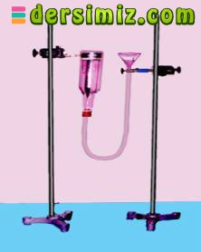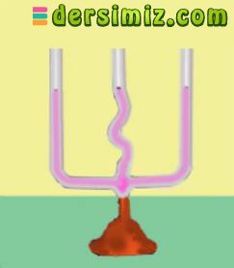

DENEYİN YAPILIŞI:
1-Şekildeki düzeneği oluştururuz. Şişeye bir miktar renkli su dökeriz.
2-Hunideki su seviyesiyle şişedeki su seviyesinin aynı olmasını sağlarız.
3-Huniyi aşağı yukarı hareket ettirerek, her iki durumda kaptaki su seviyesinin aynı olup olmadığını gözleriz.

DENEYİN SONUCU:
Kabın şekli nasıl olursa olsun, huniyi aşağı yukarı hareket ettirseniz bile kaplardaki su seviyeleri eşit olacaktır. Bunun nedeni her iki koldaki açık hava basıncının birbirini dengelemesidir.

TEORİK BİLGİ:
Kesitleri birbirinden farklı veya aynı olan, birbiri ile bağlantılı borulardır. En basit bileşik kap örneği “U” borularıdır. Pascal ve bileşik kapların çalışma prensiplerinden yararlanılarak sıvıların yoğunlukları hesaplanır.
Ayrıca artezyen kuyularındaki suyun fışkırması, su depolarının yüksek yerlere yapılması, bileşik kap ilkesine göre olur.

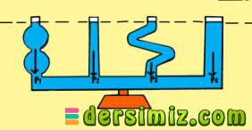

Yukarıdaki şekilde görüldüğü gibi kollardaki sıvılar dengede olduğu için; P₁ = P₂ = P₃ = P₄ = ... olur.

